# P12 Klinická mikrobiologie III – vyšetřování u urogenitálních infekcí

K nastudování: speciální bakteriologie z vašich vlastních protokolů

## Infekce močových cest

## Úkol 1: Odběr a transport moče

Podle výkladu učitele zaškrtněte, které věty o odběru a zasílání moče jsou správně/špatně.

|  |
| --- |
| Vyšetření moče je vhodné u nekomplikované a nezbytné u komplikované cystitidy ❒ správně ❒ špatně |
| Mikrobiologové doporučují použití katetrizované moč jako rutinní způsob odběru moče na bakteriologické vyšetření ❒ správně ❒ špatně |
| Při bakteriologickém vyšetření moče není podstatné, zda se při odběru proud moče dotýká při odběru předkožky (u mužů) či malých stydkých pysků (u žen) ❒ správně ❒ špatně |
| Zevní ústí uretry je třeba před odběrem na bakteriologické vyšetření pečlivě omýt, případně i lehce desinfikovat ❒ správně ❒ špatně |
| Nádobka, do které pacient močí, musí být sterilní ❒ správně ❒ špatně |
| Zkumavka, ve které se posílá moč, musí mít žlutý uzávěr ❒ správně ❒ špatně |
| Není-li moč běžně odebrána, musí žádanka o vyšetření obsahovat informaci, zda jde o moč katetrizovanou, punktovanou, nebo zda jde o vzorek z permanentního močového katetru ❒ správně ❒ špatně |
| Moč z permanentního katetru má v bakteriologické diagnostice stejný význam jako moč katetrizovaná přímo za účelem vyšetření ❒ správně ❒ špatně |
| Vzorek moče musí být dodán do laboratoře do dvou hodin po odběru. Pokud to není možné, je nutno jej uchovat v ledničce ❒ správně ❒ špatně |
| Vzorek moče je při diagnostice kapavky lepší než výtěr z močové trubice ❒ správně ❒ špatně |

## Úkol 2: Očkování vzorku moče

Sledujte svého učitele, který vám bude demonstrovat očkování vzorku moče (nebo sledujte videoklip se stejným tématem, je-li k dispozici). Vyplňte prázdná místa v následujícím textu:

Vzorek moče je očkován kalibrovanou kličkou, vyrobenou z ______________________. Termín “kalibrovaná” znamená, že je vyrobena tak, aby měla určitý objem, konkrétně _______. Vzorek moče se očkuje na dvě půdy: __________________________ a ______________________________. Místo druhé z nich bychom také mohli použít ________________________________ nebo _____________________________. Po naočkování je vzorek inkubován přes noc v termostatu při _____°C.

## Úkol 3: Vyhodnocení semikvantitativní kultivace moče

Po naočkování a inkubaci (vizte Úkol 2) vyhodnocujeme misky s výsledkem kultivace vzorku moče. Počítáme kolonie (nebo jejich počet odhadneme) a přepočítáme na počet bakterií v mililitru původní moče.

Vyplňte následující tabulku. Poté vyhodnoťte předložené vzorky moče kvalitativně (= o jakého mikroba jde) a semikvantitativně (= jaké je jeho přibližné množství a co to podle všeho znamená).

|  |  |  |  |
| --- | --- | --- | --- |
| Počet kolonií na agaru | Počet bakterií v mikrolitru původní moče (µl) | Počet bakterií v mililitru původní moče (ml) | Interpretace |
| <10 |  |  |  |
| 10–100 |  |  |  |
| >100 |  |  |  |

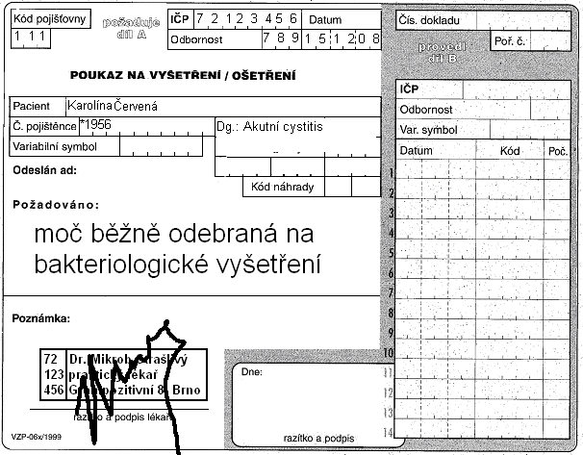

Tabulka pro zapsání výsledku Enterotestu 16:

|  |  |  |  |  |  |  |  |  |  |  |  |  |  |  |  |  |
| --- | --- | --- | --- | --- | --- | --- | --- | --- | --- | --- | --- | --- | --- | --- | --- | --- |
| ONPG | 1H | 1G | 1F | 1E | 1D | 1C | 1B | 1A | 2H | 2G | 2F | 2E | 2D | 2C | 2B | 2A |
| + | černá | modrá | červená | modrá | červená | zelená | černá | modrá | modrá | žlutá | žlutá | žlutá | žlutá | žlutá | žlutá | žlutá |
| – | bezbarvá | zelená | žlutá | zelená | žlutá | žlutá | bezbarvá | žlutá | žlutá | zelená | zelená | zelená | zelená | zelená | zelená | zelená |
| ? |  |  |  |  |  |  |  |  |  |  |  |  |  |  |  |  |
| 1 | 2 | 4 | 1 | 2 | 4 | 1 | 2 | 4 | 1 | 2 | 4 | 1 | 2 | 4 | 1 | 2 |
|  | | |  | | |  | | |  | | |  | | |  | |
| Kód: | | | | | | Identifikace | | | | | | % pravd. | | | T index | |

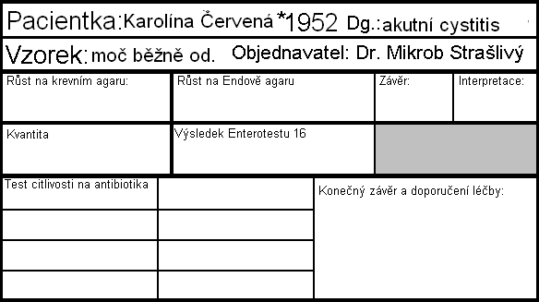

Test citlivosti na antibiotika

|  |  |  |  |  |  |
| --- | --- | --- | --- | --- | --- |
| Ampicilin  AMP | R < 14  S ≥ 14 |  | Tetracyklin*  TE | R < 12  S ≥ 15 |  |
| Cefalzolin  KZ | R < 14  S ≥ 18 |  | Cefuroxim  CXM | R < 18  S ≥ 18 |  |
| Ko-trimoxazol SXT | R < 13  S ≥ 16 |  | Norfloxacin  NOR | R < 19  S ≥ 22 |  |
| Nitrofurantoin  F | R < 11  S ≥ 11 |  |  |  |  |

zapisujte C = citlivý, R = rezistentní, případně I = intermediární

*výsledek testu citlivosti platí i pro doxycyklin

Konečný závěr a doporučení léčby: _____________________________________________________________

## Úkol 4: Interpretace a léčba infekcí močových cest

V následující tabulce je v každé buňce (kromě buněk prvního sloupce) **jeden nesprávný termín.** Udělejte tečku k termínům, které považujete za nesprávné. Poté svůj výběr ověřte za pomoci učitele a **přeškrtněte termíny, které jsou definitivně prohlášeny za nesprávné**.

|  |  |  |  |
| --- | --- | --- | --- |
| Klinická situace | Nejpravděpodobnější patogeny | Lék volby pro počáteční léčbu | Alternativní léčba (alergie apod.) |
| Asymptomatická bakteriurie (ABU)  těhotné ženy | *Escherichia coli*  *Klebsiella pneumoniae*  *Streptococcus pyogenes*  *Enterococcus* sp. | nitrofurantoin*  ofloxacin | amoxicilin  linezolid |
| Asymptomatická bakteriurie (ABU)  ostatní situace | bez léčby  nitrofurantoin | bez léčby  cefuroxim |
| Akutní nekomplikovaná cystitida (komunitní, tj. „ne-nozokomiální“) | *Clostridium* sp.  *Escherichia coli*  *Staphylococcus saprophyticus*  *Klebsiella pneumoniae* | ciprofloxacin  nitrofurantoin | ko-trimoxazol  (ko-)amoxicilin  vankomycin  cefuroxim |
| Akutní pyelonefritida | *Escherichia coli*  *Bacteroides fragilis*  *Klebsiella pneumoniae*  *Proteus* sp. | (ko-)amoxicilin  cefuroxim  nitrofurantoin | ko-trimoxazol  norfloxacin  imipenem |

*kromě prvního trimestru a druhé poloviny třetího trimestru

## Infekce pohlavních cest

## Úkol 5: Odběrové metody u STI a ostatních infekcí pohlavních orgánů

Najděte vhodné výtěrovky či jiné odběrové metody pro následující klinické situace (podezření na konkrétní choroby). Pro některé z nich je vhodná více než jedna metoda. Použijte číslice 1 až 6 pro označení svého výběru. Opravte svůj výběr s pomocí učitele.

Bakteriální vaginóza

Aerobní vaginitida

Poševní mykóza

Kapavka

Syfilis

Mykoplasmová infekce

Chlamydiová infekce

Papilomavirová infekce

Čísla: 1 – Souprava Amies 2 – souprava C. A. T. 3 – suchý tampon 4 – nátěr na sklíčko 5 – srážlivá krev na nepřímý průkaz 6 – seškrab z tvrdého vředu na zástinovou mikroskopii a PCR

## Úkol 6: Vyhodnocení poševních nátěrů

Při diagnostice vaginálních infekcí je velmi důležitou metodou mikroskopie. Kultivační výsledky mohou být pozitivní i v případě výskytu malého nesignifikantního množství určitých bakterií (např. gardnerel). V tomto je mikroskopie lepší, protože lze sledovat podíly jednotlivých bakteriálních morfotypů, a také další struktury (epitelie včetně těch s adherovanými bakteriemi, tzv. “clue cells”; bílé krvinky; kvasinky atd.) Někdy jsou do laboratoře zasílána dvě sklíčka: jedno se barví Giemsovým barvením (hlavně kvůli *Trichomonas vaginalis*, protože tento prvok se Gramovým barvením barví špatně), druhé dle Grama (zejména kvůli bakteriím).

____________________________________

________________________________­­­­____

Nugentovo skóre BV:

Prohlédněte si výsledek poševního nátěru a zaznamenejte výsledek do protokolu. Pomocí následující tabulky se pokuste vypočítat Nugentovo skóre bakteriální vaginózy.

*(“Morfotyp Lactobacillus” = robustní a dlouhé G+ tyčinky; “morfotyp Gardnerella” = subtilní gramnegativní či gramlabilní rovné tyčinky;“morfotyp Mobiluncus” = subtilní gramnegativní zahnuté tyčinky. “Morfotyp” znamená “bakterie, které v mikroskopu vypadají jako”, tzn. že například ne všichni zástupci “morfotypu Gardnerella” jsou skutečně gardnerely.)*

Nugentův skórovací systém (upraveno):

|  |  |  |  |
| --- | --- | --- | --- |
| Skóre | Počet bakterií morfotypu „*Lactobacillus*“ na zorné pole | Počet bakterií morfotypu „*Gardnerella*“ na zorné pole | Počet bakterií morfotypu „*Mobiluncus*“ na zorné pole |
| 0 | >30 | 0 | 0 |
| 1 | 5-30 | <1 | 1-5 |
| 2 | 1-4 | 1-4 | >5 |
| 3 | <1 | 5-30 | ----- |
| 4 | 0 | >30 | ----- |

Kritéria pro bakteriální vaginózu podle Nugenta: sedm a více bodů je považováno za téměř jistou diagnózu bakteriální vaginózy, skóre 4 až 6 je intermediární a 0 až se považuje za normální.

*Reliability of diagnosing bacterial vaginosis is improved by a standardized method of gram stain interpretation. R P Nugent, M A Krohn, and S L Hillier, J Clin Microbiol. 1991 February; 29(2): 297–301.*

## Úkol 7: Vyhodnocení poševních výtěrů

Poševní výtěry zpravidla kultivujeme na krevním agaru, Endově půdě, agaru s 10 % NaCl, speciálním krevním agaru pro *Gardnerella vaginalis*, případně též VL agaru (anaerobní kultivace). Jako normální mikroflóru můžeme pozorovat laktobacily: velmi drobné kolonie s viridací. Existuje mnoho druhů laktobacilů s různými nároky na kyslík, ačkoli jsou zpravidla mikroaerofilní. Nicméně někdy vyrostou i aerobně na krevním agaru, jindy na agaru pro gardnerely v termostatu se zvýšenou koncentrací CO2, a někdy pouze za anaerobních podmínek. Vedle laktobacilů může normální nález zahrnovat i malá množství stafylokoků, enterobakterií a některých dalších bakterií. Laktobacily mohou také chybět, zejména u výtěrů od žen po klimaktériu.

Zapište nálezy a pokuste se učinit závěr (výjimečně ani v případě patogena nebudeme odečítat test citlivosti na antibiotika).

|  |  |  |  |
| --- | --- | --- | --- |
| Krevní agar  + Endova půda |  | Agar na kultivaci gardnerel |  |
| Krevní agar s 10 % NaCl |  | VL agar (anaerobní) |  |
| Závěr:  Pozorovali jsme *pouze normální vaginální mikroflóru – mikroflóru s patogenem, a to: ________________*  (nehodící se škrtněte) | | | |